说明书附图

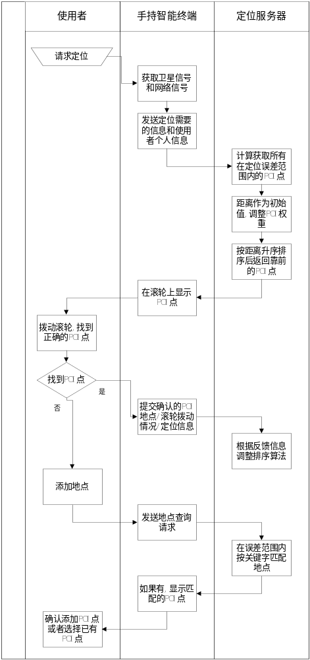

图1 总体定位流程交互图
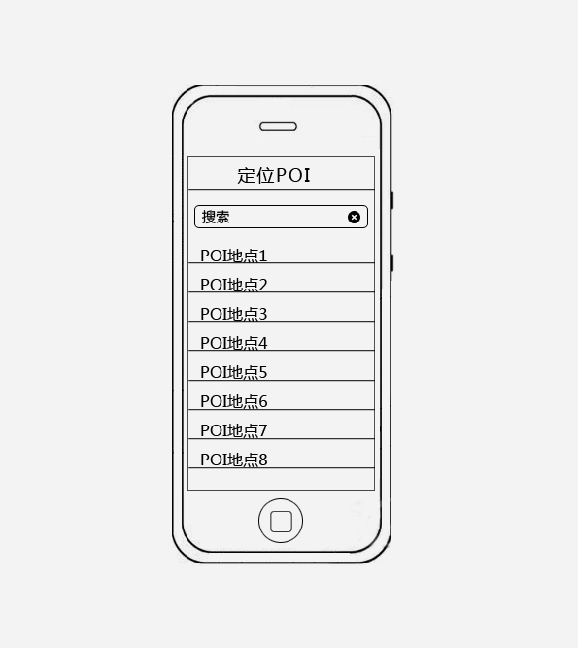
图2传统的基于搜索框加地点列表的定位界面
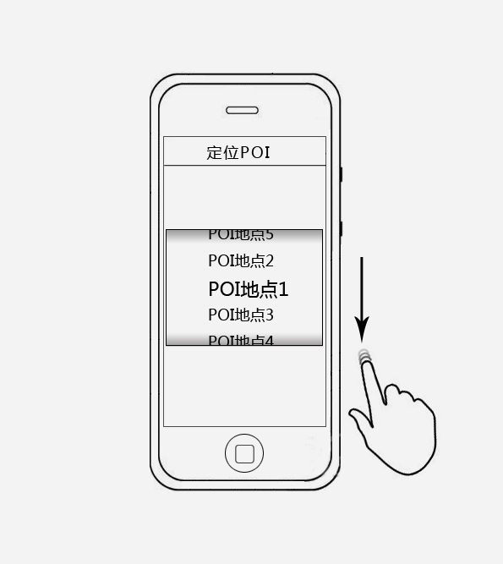
图3基于滚轮交互的定位界面：初始状态
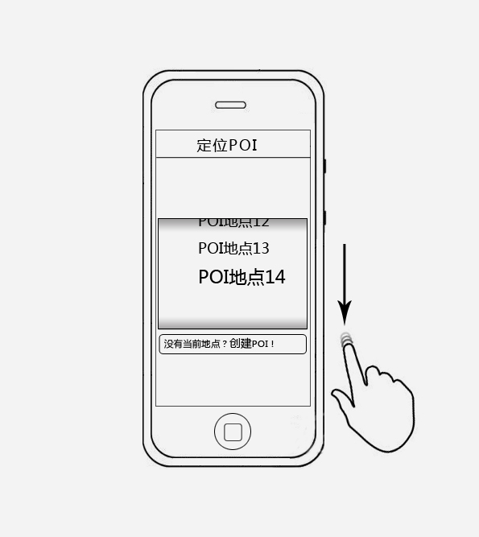
图4基于滚轮交互的定位界面：滚轮拨到底部的状态
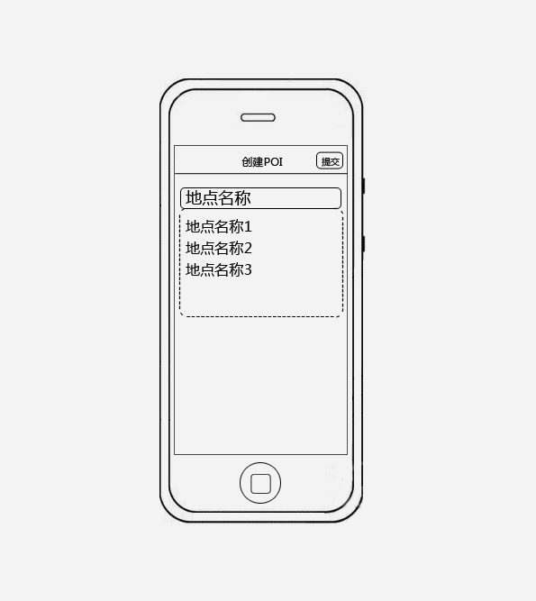
图5添加地点的界面

